2009-2010-1《概率论与数理统计（理）》A参考答案及评分标准
一、填空题（每题3分，共15分）
1. 0.7；2. 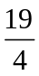；3. 7；4. 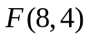；5. 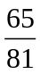
二、选择题（每题3分，共15分）
1. A；2. A；3. D ； 4. B ；5. C
三、（6分）
解：用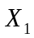代表所取的球第一个球的号码，用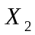代表所取的球第二个球的号码，
则两个球的号码之和为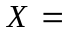+
对一个球来说，有：
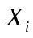 1 2 3 4 5 6
3分
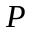
所以有：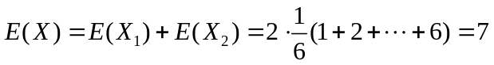 3分
四、（10分）
解：（1）因为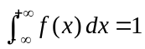，所以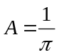；…………3分
（2）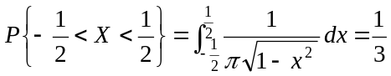；…………3分
（3）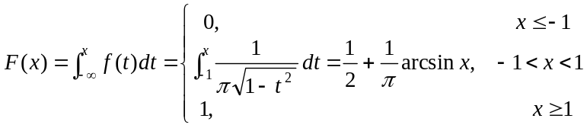…………4分
五、（8分）
解：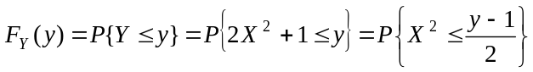…………2分
当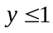时，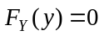；…………2分
当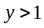时，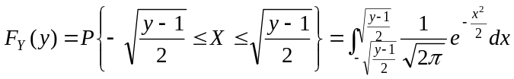
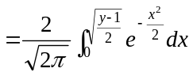…………2分
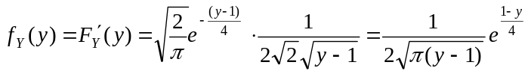
所以
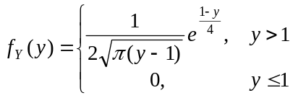…………2分
六、（8分）
解X 和Y 的联合概率函数为
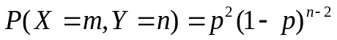（n=2,3, …; m=1,2, …, n-1）……………… 4分
在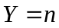（n=2,3, …）的条件下，的条件概率函数为
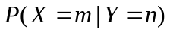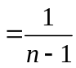 m=1,2, …,n-1……………… 4分
七、（10分）
解：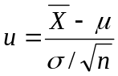～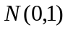 ，…………2分
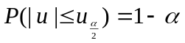，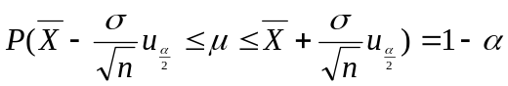…………2分
因此 , 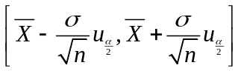 为所求的置信区间，…………2分
查表得：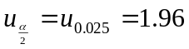，…………2分
因此置信区间为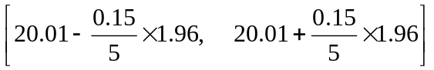，
即：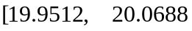]…………2分
八、（12分）
解： ⑴．平面区域的面积为，所以，二维随机变量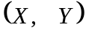的联合密度函数为
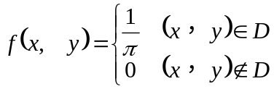…………3分
⑵. 当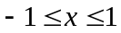时，
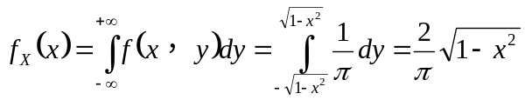
所以，随机变量的边缘密度函数为
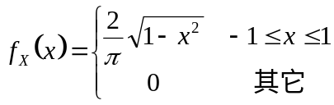 ；…………2分
同理，随机变量的边缘密度函数为
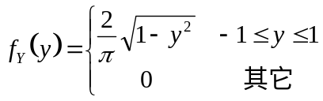 ．…………1分
⑶. 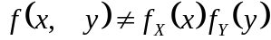 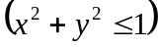
所以，随机变量与不相互独立．…………2分
由对称性，得
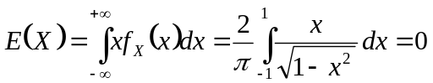…………1分
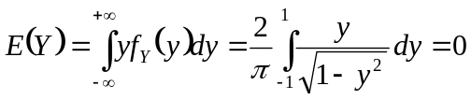…………1分
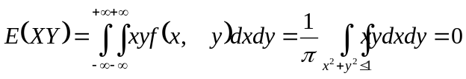…………1分
由于，所以，随机变量与不相关．…1分
九、（6分）
解：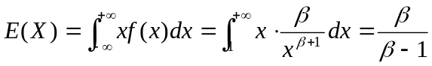…………4分
令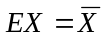，即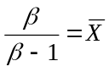，得参数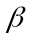的矩估计量为
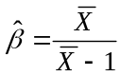…………2分
十、（10分）
解：似然函数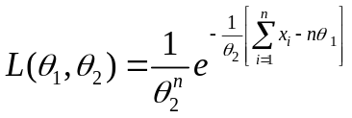…………2分
两边取对数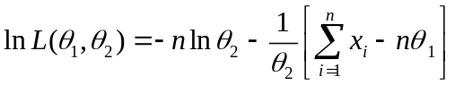…………2分
对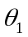求偏导，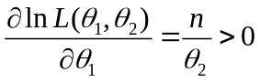，知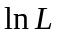是的递增函数，取到其最大的可能值使达到最大，故的极大似然估计为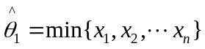。…………3分
对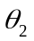求偏导，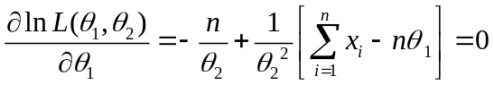
可解得的极大似然估计为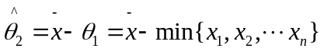。…………3分

